CURSO DE INTELIGENCIA ARTIFICIAL

PREDICCIÓN DEL PAÍS DE ORIGEN DE UNA IMAGEN
MEDIANTE TÉCNICAS DE DEEP LEARNING Y
TRANSFER LEARNING
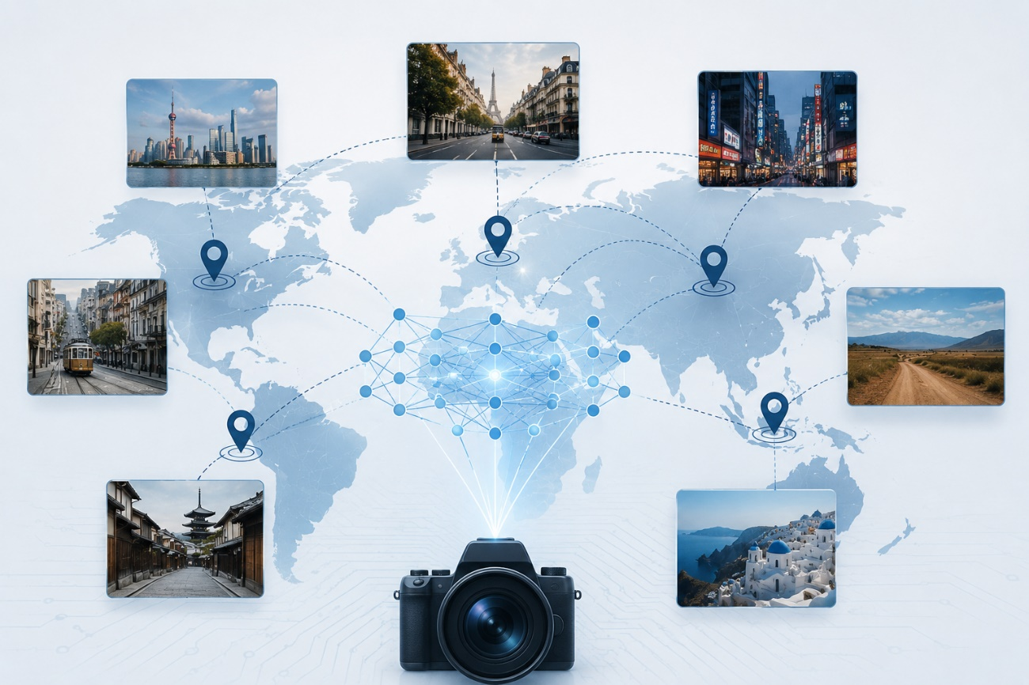

────────────────────────────────────────────────────────
Autores Tutor
David Gourinda Prieto Jose Carlos Grau Ibanez
Gerardo Castro Prieto Fecha
Ariadna Vesga Díaz Julio 2026
ÍNDICE
1. Introducción
1.1 Contexto del problema
1.2 Motivación
1.3 Objetivos del proyecto
1.4 Organización del proyecto

2. Fundamentos teóricos
2.1 Inteligencia Artificial y Deep Learning
2.2 Redes Neuronales Convolucionales (CNN)
2.3 Transfer Learning
2.4 Modelos preentrenados
2.5 MobileNetV2
2.6 Data Augmentation
2.7 Métricas de evaluación

3. Conjunto de datos
3.1 Descripción del dataset
3.2 Exploración inicial de los datos (EDA)
3.3 Distribución de imágenes por país
3.4 Visualización de ejemplos
3.5 Selección del conjunto de datos para el proyecto

4. Preprocesado de los datos
4.1 Eliminación de imágenes corruptas
4.2 Eliminación de países con pocas imágenes
4.3 Comprobación del tamaño y formato de las imágenes
4.4 Balanceo del conjunto de datos
4.5 División en entrenamiento, validación y prueba

5. Metodología
5.1 Entorno de desarrollo
5.2 Arquitectura del modelo
5.3 Configuración del entrenamiento
5.4 Flujo completo del proyecto

6. Experimentación
6.1 Comparación entre modelo desde cero y modelo preentrenado
6.2 Comparación con y sin Data Augmentation
6.3 Fine Tuning
6.4 Entrenamiento del modelo final
6.5 Pruebas del modelo

7. Resultados y discusión
7.1 Resultados obtenidos
7.2 Análisis de los resultados
7.3 Limitaciones del modelo

8. Conclusiones y trabajo futuro
8.1 Conclusiones
8.2 Aplicaciones del modelo
8.3 Líneas futuras de investigación

- Introducción
En los últimos años, la inteligencia artificial y sus técnicas como el Deep Learning han supuesto un avance muy grande en el campo de la visión por ordenador. Gracias a estos avances hoy en día es posible analizar todo tipo de imágenes en segundos y de forma automática para extraer información que nos es útil para resolver una serie de problemas mas complejos, detectar elementos dentro de esas imágenes o incluso reconocer personas o animales.
En este proyecto vamos a abordar el problema de la clasificación de imágenes multiclase para predecir el país en el que han sido sacadas a partir del contenido de esas mismas imágenes, para ello vamos a utilizar técnicas de aprendizaje profundo, modelos preentrenados,… realizando un estudio comparativo de distintos modelos para obtener el mayor rendimiento posible para este experimento.
En este primer capítulo de introducción vamos a explicar el contexto del problema, la motivación que nos ha llevado a querer realizar este proyecto, los objetivos que vamos a perseguir con el mismo y la organización que hemos tenido para realizarlo.

1.1 Contexto del problema
Como ya comentamos en los últimos años, la Inteligencia Artificial (en adelante IA) ha crecido de manera exponencial gracias al aumento de la capacidad de cálculo, la disponibilidad de grandes volúmenes de datos y el desarrollo de nuevas técnicas de aprendizaje profundo y automático. Dentro de todo esto, el Deep Learning (aprendizaje profundo) ha supuesto un gran avance en el análisis y procesamiento de imágenes superando con creces a los métodos tradicionales.
Una de las áreas que nos interesan y que mayor desarrollo ha tenido es la visión por ordenador, que tiene como objetivo hacer que los ordenadores sean capaces de interpretar imágenes y videos de una manera similar a como lo haría una persona humana con aplicaciones como reconocimiento de objetos, clasificación de imágenes, el diagnóstico médico mediante imágenes, los sistemas de vigilancia inteligentes, la conducción autónoma…
Para nuestro caso específico, que podríamos clasificar como geolocalización por imágenes, el modelo debe aprender a identificar patrones visuales que aparezcan en dichas imágenes como por ejemplo la arquitectura, la vegetación, las señales de tráfico, el idioma, el estado de la vegetación o de las carreteras… y relacionarlos con un determinado país.
Resolver este problema presenta dificultades, ya que existe dentro de un mismo país mucha variedad de imágenes, paisajes… o existen países muy parecidos en paisajes, vegetación, señales viales… Por ese motivo tenemos la necesidad de utilizar modelos de aprendizaje profundo capaces de extraer esas características complejas y crear una generalización correcta para poder clasificar en distintas clases.
Por ello, con nuestro proyecto, proponemos el desarrollo de un sistema que sea capaz de predecir el país donde ha sido sacada una imagen utilizando técnicas de aprendizaje profundo y de aprendizaje por transferencia. Para poder realizar esto, contamos con un conjunto de datos formado por imágenes clasificadas de distintos países.
1.2 Motivación

1.3 Objetivos del proyecto

1.4 Organización del proyecto

2. Fundamentos teóricos
2.1 Inteligencia Artificial y Deep Learning
2.2 Redes Neuronales Convolucionales (CNN)
2.3 Transfer Learning
2.4 Modelos preentrenados
2.5 MobileNetV2
2.6 Data Augmentation
2.7 Métricas de evaluación

3. Conjunto de datos
3.1 Descripción del dataset
3.2 Exploración inicial de los datos (EDA)
3.3 Distribución de imágenes por país
3.4 Visualización de ejemplos
3.5 Selección del conjunto de datos para el proyecto

4. Preprocesado de los datos
4.1 Eliminación de imágenes corruptas
4.2 Eliminación de países con pocas imágenes
4.3 Comprobación del tamaño y formato de las imágenes
4.4 Balanceo del conjunto de datos
4.5 División en entrenamiento, validación y prueba

5. Metodología
5.1 Entorno de desarrollo
5.2 Arquitectura del modelo
5.3 Configuración del entrenamiento
5.4 Flujo completo del proyecto

6. Experimentación
6.1 Comparación entre modelo desde cero y modelo preentrenado
6.2 Comparación con y sin Data Augmentation
6.3 Fine Tuning
6.4 Entrenamiento del modelo final
6.5 Pruebas del modelo

7. Resultados y discusión
7.1 Resultados obtenidos
7.2 Análisis de los resultados
7.3 Limitaciones del modelo

8. Conclusiones y trabajo futuro
8.1 Conclusiones
8.2 Aplicaciones del modelo
8.3 Líneas futuras de investigación

9. Bibliografía

10. Anexos
10.1 Código desarrollado
10.2 Configuración del entorno
10.3 Recursos utilizados

